Manual de usuario.

- Proceso de compilación.

Solamente es necesario ejecutar un Makefile. Utilizando la palabra make.

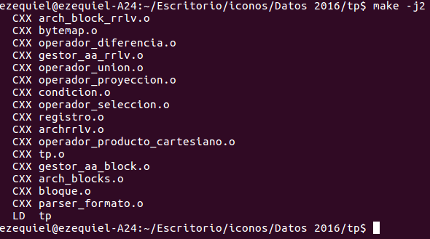

- Ejecución

Se ejecuta con ./tp y aparece el siguiente menu.

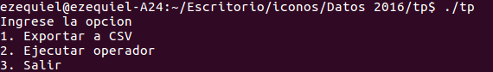

- Exportar a CSV un archivo binaro organizado en bloques de registro de longitud variable.

Al seleccionar la opción 1 del menu principal se muestra la siguiente pantalla

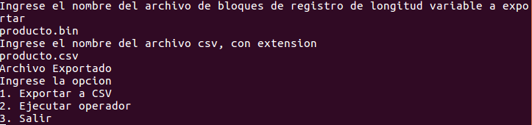

Hay que ingresar el nombre del archivo de bloques de registro de longitud variable y el nombre del archivo csv destino. Luego se generará el archivo y se volverá al menu principal.

- Ejecución de operadores

Al seleccionar la opción 2 del menú principal se muestra la siguien pantalla, en donde podemos seleccionar los diferentes operadores.

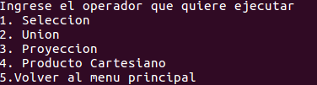

- Ejecución del operador selección.

Hay que seleccionar opción 1 del Menú de operadores.
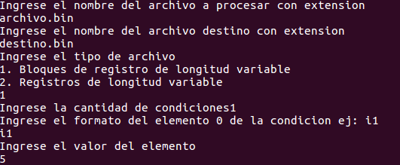

Nos pide:
Nombre del archivo a procesar.
El nombre del archivo destino.
El tipo de archivo si es (organizado en bloques o registros de longitud variable).
La cantidad de condiciones del operador.
El formato de la condicion. Es el mismo definido en el enunciado. Ejemplo i1 Representa a enteros de 1 byte.
Y luego por cada elemento de la condición nos va a pedir el valor.

- Ejecución del operador Union.

Elegimos la opción 2 del menu de operaciones

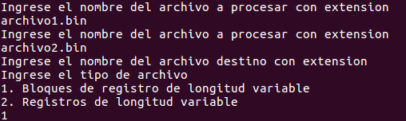
Nos preguntan los siguientes datos.

Nombre del archivo a procesar.
Nombe del archivo destino.
Luego el tipo de organización del archivo: Archivo de bloques deregistros de longitud variable o registros de longitud variable.

Ejecuión del operador proyección

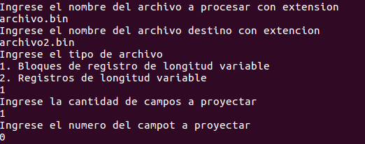

Se ingresa el nombre del archivo a procesar
El nombre del archivo destino.
El tipo de archivo, es decir si es de Bloques de registros de longitud variable o Registro de longitud variable.
La cantidad de campos a proyectar (El rango va desde 1 hasta la cantidad de campos que posean los archivos).
Luego por cada campo va a ir preguntando el numero de campo en el archivo que se va a proyectar.
Luego de esto ya se genera el archivo.

- Ejecución de operador Producto Cartesiano

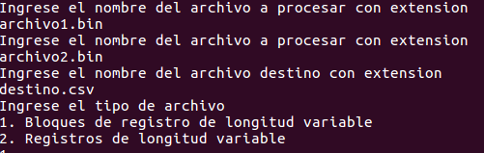

Nos piden el nombre de dos archivos fuentes.
El nombre del archivo destino
Y finalmente el tipo de archivo. Es decir de Bloques de registros de logitud variable o Registros de longitud variable

